Erstsprachen von Kindern und Jugendlichen fördern
Eine Bestandesaufnahme zur Kultur des herkunftssprachlichen Unterrichts in der Zentralschweiz
Maja Kern und Alexandra Schiesser
Zusammenfassung
Der Beitrag illustriert das Angebot an staatlich unterstützter Förderung von Erstsprachen schulpflichtiger Kinder anhand von Daten aus der Zentralschweiz. Der vorhandene herkunftssprachliche Unterricht (HSU) wird mit der potenziellen «sprachlichen Nachfrage» – den in den Kantonen dokumentierten Erstsprachen – kontrastiert. Die Analyse macht kantonale Unterschiede sowie Desiderata bezüglich des HSU-Angebots und der Förderung der Erstsprachkompetenzen sichtbar. Der Artikel schliesst mit einem Plädoyer für eine integrative Mehrsprachigkeitsdidaktik, die den HSU inkludiert und die gesamtsprachlichen Repertoires der Schüler:innen als Ressource berücksichtigt.
Résumé
À l'aide de données provenant de la Suisse centrale, cet article illustre les offres étatiques de soutien à la langue des enfants en âge de scolarité ayant une langue maternelle étrangère (langue d’origine). L'offre existante concernant l’enseignement des langues d’origine est mise en contraste avec la « demande linguistique » potentielle, à savoir les langues d’origine documentées dans les cantons. L'analyse met en évidence les différences cantonales ainsi que les desiderata concernant l'offre d’enseignement et de la promotion des compétences dans la langue d’origine. L'article se termine par un plaidoyer en faveur d'une didactique intégrative du plurilinguisme qui inclut les langues d’origine et prend en compte les répertoires linguistiques globaux des élèves en tant que ressources.
Keywords: Migration, Erstsprache, Mehrsprachigkeit, Sprachentwicklung, Sprachunterricht, Chancengerechtigkeit / migration, première langue, multilinguisme, développement du langage, enseignement des langues, équité des chances
DOI: https://doi.org/10.57161/z2023-03-06
Schweizerische Zeitschrift für Heilpädagogik, Jg. 29, 03/2023

Mehrsprachigkeit: Realität und Ressource schulischen Lernens
Über die Landesssprachen hinausgehende Mehrsprachigkeit ist in der Schweiz Realität: Mehr als zwei Drittel der Schweizer Wohnbevölkerung verwenden regelmässig mehr als eine Sprache und für knapp einen Viertel ist eine Nicht-Landessprache die Hauptsprache. In Haushalten mit Kindern und Jugendlichen werden zu über einem Drittel zwei oder sogar mehr Sprachen gesprochen (Bundesamt für Statistik/BFS, 2021). Laut der Schweizerischen Konferenz der kantonalen Erziehungsdirektoren (EDK, 2004, S. 2) sollten alle «Schülerinnen und Schüler mit anderen Erstsprachen als der Lokalsprache […] die Möglichkeit [erhalten], ihre Kompetenzen in der Erstsprache zu festigen und zu erweitern». Diese Forderung ist wissenschaftlich gestützt. Diverse neuere Studien zeigen, dass der Aufbau von (deutscher) Bildungssprache in der Schule besser gelingt, wenn Kinder und Jugendliche auf bereits vorhandene bildungssprachliche Strukturen in der Erstsprache zurückgreifen können (Becker-Mrotzek & Jambor-Fahlen, 2017; Kannengieser et al., 2018, 2019). Zudem ist belegt, dass ein positiver Bezug zur Erstsprache und den damit verbundenen Kompetenzen den Aufbau weiterer Sprachen unterstützt (Allgäuer-Hackl et al., 2021). Bei entsprechendem Training können Mehrsprachige ihre verbalen Strategien in den von ihnen gesprochenen Sprachen gut transferieren und anwenden (Riehl & Blanco López, 2019). In diesem Sinne ist die Mehrsprachigkeit eine Ressource, die als günstige Voraussetzung für das Lernen genutzt und weiterentwickelt werden kann. Das gilt für alle plurilingualen Kinder, insbesondere für jene mit speziellen Lernbedürfnissen. Denn im förderdiagnostischen Prozess ist die Frage nach den vorhandenen Ressourcen essenziell (Bundschuh, 2015). Die mehrsprachigen Fähigkeiten können in diesem Prozess als positive Lernvoraussetzung eine wichtige Rolle spielen. Bemühungen zur Erstsprachförderung dürfen also als positive Umweltfaktoren gewertet werden.

Stärkung der migrationsbedingten Erstsprachen durch HSU
Ein Instrument zur Stärkung der migrationsbedingten Erstsprachen der Schüler:innen ist der herkunftssprachliche Unterricht (HSU). In der Zentralschweiz wird dieser in sogenannten Kursen für heimatliche Sprache und Kultur (HSK-Kursen) angeboten (vgl. für eine Einordnung Kappus, 2008). Verantwortlich für die Kurse sind verschiedene Trägerschaften: Botschaften, konsularische Vertretungen, Vereine sowie von den Behörden anerkannte private Vereinigungen (z. B. Elterngruppen). Diese stellen auch die Lehrpersonen an und sind für die Qualitätskontrolle zuständig. Die Zentralschweizer Kantone unterstützen diese Kurse entsprechend den Empfehlungen der EDK (1991, 2004) wie folgt: mit unentgeltlichem Bereitstellen von Schullokalen, technischen Geräten und Unterrichtsmaterialien; mit der Möglichkeit, den Besuch der HSU im Zeugnis der Volksschule festzuhalten sowie mit Informationen über das HSU-Angebot für die Eltern. Letztere sind selbst für die Anmeldung ihrer Kinder zuständig.
Mit dem HSU-Unterricht werden die migrationsbedingten Herkunftssprachen der Schüler:innen gestärkt.

HSU-Angebot in der Zentralschweiz
Die anerkannten HSK-Kurse werden von den zuständigen kantonalen Ämtern publiziert. Die vorliegende Bestandesaufnahme stützt sich auf dieses offizielle Angebot. Einerseits, weil nur diese anerkannten Kurse durch die oben genannten Massnahmen staatlich unterstützt werden. Andererseits liegen auch nur zu diesen Kursen amtliche Informationen für Lehrpersonen und Eltern vor. Inoffizielle Möglichkeiten der Erstsprachförderung werden im vorliegenden Bericht nicht berücksichtigt (z. B. das Lesen- und Schreibenlernen mit Verwandten oder Angebote in Treffs für Migrierte, die ad hoc organisiert werden). Das im Folgenden beschriebene HSU-Angebot bezieht sich auf das Schuljahr 2021/22.

Anzahl angebotener Sprachkurse
Abbildung 1 illustriert, für wie viele verschiedene Sprachen in den Zentralschweizer Kantonen offizielle Kurse angeboten werden. Die Abbildung zeigt, dass die Anzahl angebotener Sprachkurse proportional zu den Einwohnerzahlen ist. Dadurch ist für Lernende in den bevölkerungsreichen Zentralschweizer Kantonen (Luzern, Schwyz und Zug) die Wahrscheinlichkeit höher, dass ein Kurs in ihrer Erstsprache angeboten wird, als in den bevölkerungsärmeren Kantonen (Nidwalden, Uri und Obwalden).
Abbildung 1: Anzahl verschiedener Sprachen mit offiziellem HSU-Angebot in den Zentralschweizer Kantonen (Quelle: Internetseiten der Kantone)
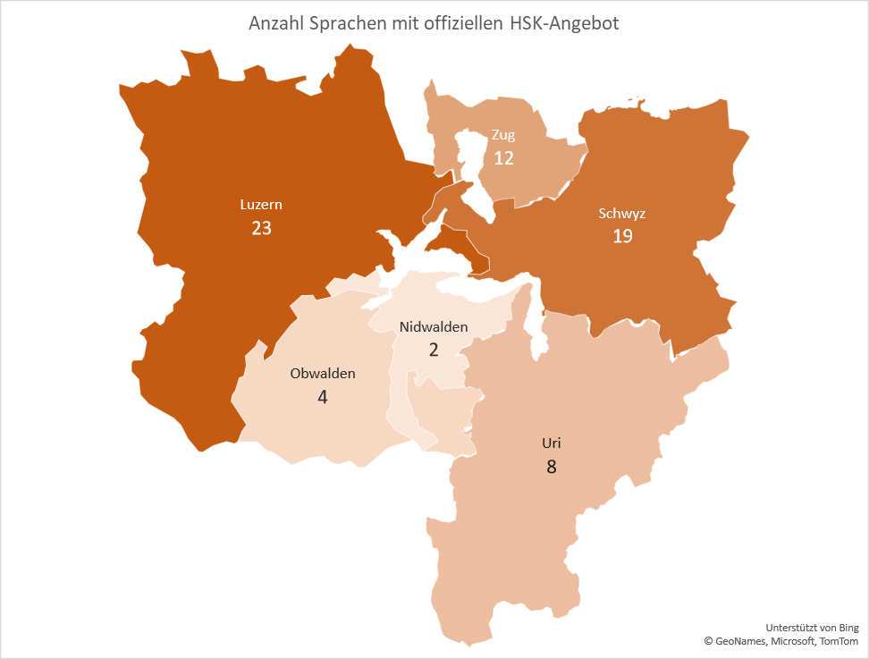

Vielfalt angebotener Sprachkurse
Hinter den Angaben in Abbildung 1 verbergen sich unter anderem folgende Sprachangebote: Italienisch, Portugiesisch, Serbisch, Tamilisch und Türkisch werden in fast allen Zentralschweizer Kantonen angeboten und gehören zu den häufig gesprochenen Migrationssprachen und/oder Sprachen, deren Gemeinschaften sich in der Schweiz schon länger etabliert und politisch vernetzt haben. Zu den Sprachen, die in den Kantonen weniger verbreitet sind, zu denen aber Angebote bestehen, zählen zumeist europäische Sprachen (z. B. Finnisch, Französisch, Spanisch) oder Sprachen aus Ländern, die ökonomisch von Bedeutung sind (z. B. Chinesisch, Russisch, Schwedisch). Seltener in Angeboten vertreten sind Sprachen, die im Alltag tendenziell eine weniger hohe Wertung erfahren, da sie in Ländern gesprochen werden, die gesellschaftlich weniger geachtet sind (z. B. Kurdisch, Mazedonisch, Rumänisch; vgl. dazu u. a. Zingg, 2019). Kinder und Jugendliche mit diesen Erstsprachen sind somit benachteiligt bezüglich des HSU-Angebots.

Kursorte und Durchführungszeiten
Die HSK-Kurse werden in allen Zentralschweizer Kantonen hauptsächlich in urbanen Orten oder in solchen mit Zentrumsfunktion durchgeführt. Das verdichtete Angebot in den Ballungszentren ist in Abbildung 2 exemplarisch für den Kanton Luzern veranschaulicht. Die Kinder und Jugendlichen müssen je nach Wohnort lange Anfahrtswege in Kauf nehmen.
Abbildung 2: Ortschaften mit HSU-Angeboten im Kanton Luzern (Dienststelle Volksschulbildung Kanton Luzern (o. J.)
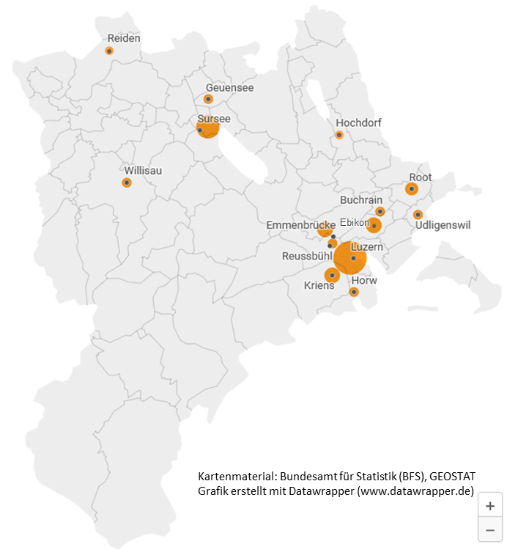
Anmerkung. Die Kreisgrösse symbolisiert die Anzahl angebotener Sprachen
Sämtliche Kurse finden ausserhalb des regulären Unterrichts statt. Das grösste Angebot besteht mittwochnachmittags und samstagvormittags. Für den Besuch vieler Kurse muss also der freie Vor- oder Nachmittag eingesetzt werden. Die wenigen Kurse, die nicht an den unterrichtsfreien Halbtagen stattfinden, haben jedoch andere Nachteile: Schliessen sie an gängige Unterrichtszeiten an, ist das ländliche Einzugsgebiet benachteiligt, weil die Anreisewege zu viel Zeit in Anspruch nehmen. Finden sie am Abend statt, dürfte die Aufnahmefähigkeit der (jüngeren) Lernenden eingeschränkt sein.

Potenzielle Nachfrage
Vor dem Hintergrund dieser Analyse stellt sich die Frage, ob das HSU-Angebot der Zentralschweiz vielseitig genug ist, um die potenzielle Nachfrage nach Kursen abzudecken. Um dies zu beantworten, haben die Autorinnen untersucht, ob zu den Erstsprachen der Zentralschweizer Lernenden ein HSU-Angebot vorhanden ist. Ein Auszug der Analyse ist in Tabelle 1 dargestellt. Es wird deutlich, dass sich in gewissen Fällen (z. B. Albanisch, Italienisch, Portugiesisch, Serbisch) Angebot und potenzielle Nachfrage in fast allen berücksichtigten Kantonen gut zur Deckung kommen.
Tabelle 1: Auszug der in Zentralschweizer Schulen vorhandenen Erstsprachen (Rangfolge der Häufigkeit) mit HSU-Angebot (fett) und ohne HSU-Angebot (nicht fett) (Quellen: vgl. Verzeichnis 2)
Rang: Häufigkeit Erstsprache | Luzern | Nidwalden | Obwalden | Uri | Zug
1 | Albanisch | *Türkisch/Slawisch | Albanisch | Portugiesisch | Englisch
2 | *Bosnisch, Kroatisch, Serbisch, Montenegrinisch | *andere Sprachen | Portugiesisch | Serbisch | Bosnisch (Kroatisch & Serbisch)
3 | Portugiesisch | Italienisch | *Afrikanische Sprachen | Albanisch | Albanisch
4 | Italienisch | Portugiesisch | *Bosnisch, Serbisch, Kroatisch, Montenegrinisch | Türkisch | Russisch**
5 | *andere afrikanische Sprachen | *andere europäische Sprachen  (Albanisch) | Italienisch | Italienisch | Italienisch
6 | Arabisch | Englisch | *ostasiatische Sprachen | Tamilisch | Portugiesisch
7 | *andere west-  asiatische Sprachen (Angebot: Kurdisch) | Spanisch | Englisch | Arabisch | Spanisch
8 | Spanisch | Französisch | Türkisch | Kroatisch | Französisch
9 | Türkisch | (keine weiteren Sprachen namentlich erfasst) | Spanisch | *(andere) afrikanische Sprachen | Türkisch
10 | Englisch |  | *westasiatische Sprachen | Tigrinya | Chinesisch
11 | *andere indo-  arische/drawidische Sprachen  (Tamilisch) |  | *indoarische und drawidische Sprachen (Tamilisch) | Ukrainisch** | Bengalisch
12 | *andere ostasiatische Sprachen (Tibetisch, Chinesisch, Japanisch) |  | Mazedonisch | Kurdisch | Amharisch
* Sammelkategorien – Sprachen dieser Kategorien, für die ein Angebot besteht, sind in Klammern aufgeführt.
** Aufgrund des Krieges in der Ukraine dürfte sich die Anzahl Sprecher:innen stark geändert haben.
Anmerkung. Rang/Häufigkeit der Erstsprache: Die in den jeweiligen Kantonen am häufigsten vorkommenden Sprachen stehen am Anfang der Tabelle (oberste Ränge, Rang 1, 2 etc.).
Darüber hinaus sind die Kantone Luzern und Zug hervorzuheben, in denen Angebot und potenzielle Nachfrage auch bei weniger häufig vertretenen Sprachen (z. B. Polnisch, Russisch, Schwedisch, Tamilisch, Tschechisch) relativ gut übereinstimmen. Für 16 Sprachen bestand zum Zeitpunkt der Erhebung in der gesamten Zentralschweiz kein offizielles Angebot: Amharisch, Arabisch, Baskisch, Bengalisch, Bosnisch, Dänisch, Estnisch, Farsi, Isländisch, Niederländisch, Norwegisch, Rätoromanisch, Sorbisch, Thailändisch, Tigrinya und Ungarisch. Hinzu kommen weitere Sprachen, die nur in Sammelkategorien erfasst sind. Die «Dunkelziffer» der potenziellen Nachfrage dürfte daher je nach Sprache relativ hoch sein.
Insgesamt zeigt der Vergleich, dass die Schaffung von Angeboten nicht allein von der Anzahl schulpflichtiger Kinder und Jugendlicher mit bestimmten Erstsprachen abhängt. Es liegt die Vermutung nahe, dass politische und finanzielle Möglichkeiten der Trägerschaften ebenfalls ausschlaggebend sein könnten. Vielleicht liesse sich dadurch auch die quantitativ schlechtere Stellung einiger neu dazugekommener Migrationssprachen wie Somalisch oder Tigrinya erklären.

Ausblick
Die präsentierte Bestandesaufnahme zum HSU-Angebot in der Zentralschweiz deutet darauf hin, dass infolge unterschiedlicher Faktoren eine Chancenungleichheit bezüglich Erstsprachförderung bestehen könnte: Für viele Sprachen sind keine HSU-Angebote vorhanden. Zusätzlich ist die Teilnahme an den Kursen teilweise erschwert durch lange Anfahrtswege und ungünstige Durchführungszeiten. Im förderdiagnostischen Prozess muss daher jeweils im Einzelfall abgeklärt werden, inwiefern die externe Unterstützungsressource HSU den plurilingualen Kindern und Jugendlichen zur Verfügung steht.
Die Bestandesaufnahme zum HSU-Angebot verdeutlicht, dass bezüglich Erstsprachförderung Chancenungleichheit bestehen könnte.
Ein Fazit der vorliegenden Analyse lautet deshalb wie folgt: Um die erstsprachlichen Kompetenzen aller mehrsprachigen Schülerinnen und Schüler zu fördern, sollte das HSU-Angebot besser mit der potenziellen Nachfrage an Sprachen abgeglichen werden. Auch wäre es sinnvoll, die Kurse nicht nur in den Zentren anzubieten, sondern auf die Gemeinden zu verteilen, in welchen die Kinder und Jugendlichen zur Schule gehen. Zudem sollte auch über eine bessere Verzahnung von HSK-Kursen und Schulunterricht nachgedacht werden: Projekte in Basel-Stadt weisen darauf hin, dass es sich lohnt, HSU und Schulunterricht besser aufeinander abzustimmen (vgl. z. B. Bollhalder, 2012).
Grundsätzlich ist ein Umdenken wünschenswert: Mit der Integration des HSU in den Regelunterricht könnten Kinder und Jugendliche an ihren (allgemeinen) sprachlichen Fähigkeiten arbeiten und nicht nur an den Fähigkeiten in der Zielsprache Deutsch. Dies entspräche einem ressourcenorientierten Unterricht, in dem sich Kinder und Jugendliche ihres gesamtsprachlichen Repertoires bedienen dürfen, sofern ihnen dies für das Erreichen der Bildungsaufträge dienlich ist (z. B. Mathematikaufgaben in der Erstsprache durchdenken).
Mit einem selbstverständlichen und selbstbewussten Umgang mit Fremdsprachen im Regelunterricht und durch eine Verzahnung mit dem HSU könnte es gelingen, dass die Lernenden ihre Erstsprachen als Bildungssprache auf- und ausbauen (vgl. dazu Kannengieser et al., 2018). Daran könnte die Förderung von plurilingualen Kindern und Jugendlichen mit Lernschwierigkeiten anknüpfen, indem sie mithilft, die vorhandenen Fähigkeiten für weiteres (sprachliches) Lernen zu nutzen. Mit gezielten Überlegungen zur Optimierung des HSU-Angebots und der Integration der Erstsprachförderung in den Regelunterricht wäre bereits ein erster Schritt in diese wegweisende Richtung getan.

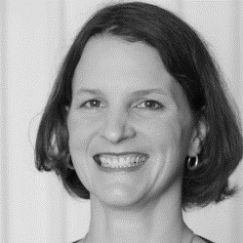 | 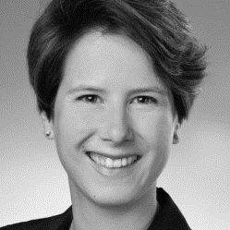
Dr. phil. Maja Kern  Leiterin Spezialisierungsstudium Deutsch als Zweitsprache (DaZ)  Dozentin Masterstudiengang Schulische Heilpädagogik sowie Deutsch als Zweitsprache  Pädagogische Hochschule Luzern  maja.kern@phlu.ch | Dr. phil. Alexandra Schiesser  Leiterin Dozentur Deutsch als Zweitsprache (DaZ)  Dozentin Fachdidaktik Deutsch, Deutsch als Zweitsprache (DaZ)  Pädagogische Hochschule Zug  alexandra.schiesser@phzg.ch

Literatur
Allgäuer-Hackl, E., Hofer, B., Malzer-Papp, E. & Jessner, U. (2021). Welchen Einfluss haben mehrsprachensensible Ansätze im Unterricht auf das Sprachenlernen? Zeitschrift für Interkulturellen Fremdsprachenunterricht, 26 (2), 21–47.
Becker-Mrotzek, M. & Jambor-Fahlen, S. (2017). Lesen und Schreiben lehren und lernen. In H. Günther, G. Kniffka, G. Knoop, T. Riecke-Baulecke, M. Becker-Mrotzek, S. Brömel et al. (Hrsg.), Basiswissen Lehrerbildung: DaZ unterrichten (S. 134–148). Klett/Kallmeyer.
Bollhalder, S. (2012). Die Förderung der Herkunftssprachen und ein Modell integrierter Herkunftssprachenförderung: Die Sprach- und Kulturbrücke in Basel-Stadt. In B. Ahrenholz (Hrsg.), Deutsch als Zweitsprache. Voraussetzungen und Konzepte für die Förderung von Kindern und Jugendlichen mit Migrationshintergrund. Beiträge aus dem Workshop «Kinder mit Migrationshintergrund» (S. 283–294). Fillibach bei Klett.
Bundesamt für Statistik (BFS) (2021). Sprachliche Praktiken in der Schweiz. Erste Ergebnisse der Erhebung zur Sprache, Religion und Kultur 2019.
Bundschuh, K. (2015). Grundlagen der Förderplanung. In H. Schäfer & C. Rittmeyer (Hrsg.), Handbuch Inklusive Diagnostik (S. 269–286). Beltz.
Kannengieser, S., Schuppli, C. & Walser, A. (2018). Zwei Sprachen lernen und in zwei Sprachen lernen. Sprachförderung bezieht Erstsprachen als Bildungssprachen mit ein. Schweizerische Zeitschrift für Heilpädagogik, 24 (4), 20–26.
Kannengieser, S., Schuppli, C. & Walser, A. (2019). Sprachliche Heterogenität normalisieren. Sprach- und Mehrsprachigkeitsförderung ohne Pädagogisierung von Elternschaft. Schweizerische Zeitschrift für Heilpädagogik, 25 (1), 39–45.
Kappus, E.‑N. (2008). Der Unterricht in heimatlicher Sprache und Kultur. Zur schulischen (Sprach)Praxis in der transnationalen Gesellschaft. In K. Oester, E.-N. Kappus & U. Fiechter (Hrsg.), Schulen in transnationalen Lebenswelten. Integrations- und Segregationsprozesse am Beispiel von Bern West (S. 256–289). Seismo.
Riehl, C. M. & Blanco López, J. (2019). Mehrsprachiges Potenzial und die Transferierbarkeit sprachlicher Kompetenzen. In A. Ender, U. Greiner & M. Strasser (Hrsg.), Deutsch im mehrsprachigen Umfeld. Sprachkompetenzen begreifen, erfassen, fördern in der Sekundarstufe (S. 306–319). Klett Kallmeyer.
Schweizerische Konferenz der kantonalen Erziehungsdirektoren (EDK) (1991). Empfehlungen zur Schulung der fremdsprachigen Kinder. https://edudoc.ch/record/24317?ln=de
Schweizerische Konferenz der kantonalen Erziehungsdirektoren (EDK) (2004). Sprachenunterricht in der obligatorischen Schule: Strategie der EDK und Arbeitsplan für die gesamtschweizerische Koordination. Beschluss der Plenarversammlung der EDK vom 25. März 2004. https://edudoc.ch/record/30008?ln=de
Zingg, I. (2019). Sprache – Macht – Schule. Dekoloniale Perspektiven auf die Mehrsprachigkeit. Zeitschrift der ethnologischen Gesellschaft, 24, 58–66.

Verzeichnis 2 (Quellen, die für die Analysen verwendet wurden)
Amt für gemeindliche Schulen Kanton Zug (o. J.a). Heimatliche Sprache und Kultur (HSK). www.zg.ch/behoerden/direktion-fur-bildung-und-kultur/amt-fur-gemeindliche-schulen/inhalte-ags/schulaufsicht/inhalte-schulaufsicht/heimatliche-sprache-und-kultur-hsk-im-kanton-zug [Zugriff am 04.06.2022].
Amt für gemeindliche Schulen Kanton Zug (o. J.b). Liste der HSK-Angebote im Kanton Zug. www.zg.ch/behoerden/direktion-fur-bildung-und-kultur/amt-fur-gemeindliche-schulen/inhalte-ags/schulaufsicht/inhalte-schulaufsicht/heimatliche-sprache-und-kultur-hsk-im-kanton-zug/uebersicht-angebote-hsk-unterricht [Zugriff am 04.06.2022].
Amt für Volks- und Mittelschulen Kanton Obwalden (Hrsg.) (2015). Unterricht in Heimatlicher Sprache und Kultur (HSK). Informationen für Lehrpersonen im Kanton Obwalden. https://www.ow.ch/_docn/190442/HSK_Informationen_fur_Lehrpersonen.pdf
Amt für Volks- und Mittelschulen Kanton Obwalden (o. J.). Kurse in heimatlicher Sprache und Kultur (HSK) in Obwalden – Schuljahr 2021/22. www.ow.ch/dienstleistungen/4331 [Zugriff am 04.06.2022].
Amt für Volksschulen und Sport Kanton Nidwalden (Hrsg.). (2019). Sprachenkonzept an den Volksschulen Nidwalden. www.nw.ch/amtschulesportpub/9009
Bildungsdepartement Kanton Schwyz (Hrsg.) (2022a). Wegweiser zur Gesetzgebung der Volksschule. www.sz.ch/public/upload/assets/23370/Wegweiser%20Januar%202023.pdf?fp=44
Bildungsdepartement Kanton Schwyz (Hrsg.). (2022b). Schulstatistik 2021/2022. Version vom 30. März 2022. https://www.sz.ch/privatpersonen/bildung-schulen-sport/volksschulen/publikationen/statistiken.html/72-512-468-463-2235-2234
Bildungsdepartement Kanton Schwyz (o. J.). Interkulturelle Pädagogik. https://www.sz.ch/privatpersonen/bildung-schulen-sport/volksschulen/unterricht/interkulturelle-paedagogik.html/72-512-468-463-2280-2276 [Zugriff am 07.09.2022].
Bildungsdirektion Kanton Nidwalden (Hrsg.). (2022). Bildungsstatistik. Schuljahr 2021/22. www.nw.ch/biddirektionssekrpub/28885Bildungs- und Kulturdepartement Kanton Obwalden (Hrsg.) (2022). Bildungs- und Beratungsstatistik. Zusammengestellt im Amt für Volks- und Mittelschulen. www.ow.ch/_docn/316552/2021_2022_Statistik_BBS_WEB.pdf
Bildungs- und Kulturdirektion Kanton Uri (Hrsg.) (2019). Leitfaden Einschulung von neuzugezogenen fremdsprachigen Kindern und Jugendlichen. www.ur.ch/publikationen/7029
Bildungs- und Kulturdirektion Kanton Uri (Hrsg.) (2022). Bildungs- und Beratungsstatistik für den Kanton Uri. 2021/2022. www.ur.ch/dienstleistungen/3109
Bildungs- und Kulturdirektion Kanton Uri (o. J.). Stundenplan HSK. www.ur.ch/publikationen/7991 [Zugriff am 04.06.2022].
Dienststelle Volksschulbildung Kanton Luzern (2022). Heimatliche Sprache und Kultur (HSK). Umsetzungshilfe für Schulleitungen, HSK-Trägerschaften, Lehrpersonen und Behörden. https://volksschulbildung.lu.ch/unterricht_organisation/uo_planen_org_ilink/uo_po_interkulturalitaet/uo_fa_sf_hsk
Dienststelle Volksschulbildung Kanton Luzern (o. J.). HSK-Kurse Schuljahr 2021/2022. https://volksschulbildung.lu.ch/unterricht_organisation/uo_planen_org_ilink/uo_po_interkulturalitaet/uo_fa_sf_hsk/HSK_Kurse_Schuljahr [Zugriff am 04.06.2022].
Statistik Kanton Zug (Hrsg.) (2022). Zuger Bildungsstatistik. www.zg.ch/behoerden/gesundheitsdirektion/statistikfachstelle/themen/bildung
Statistik Luzern (Hrsg.) (2022): Lernende der obligatorischen Schule nach Schulstufen und Erstsprache 2021/2022. Schulort Kanton Luzern. Gesundheitsdirektion, Fachstelle für Statistik. www.lustat.ch/files_ftp/daten/kt/0003/w152_024t_kt0003_ss_d_2021.html [Zugriff am 04.06.2022].

Diese Zusammenfassung basiert auf den offiziellen Dokumenten der Kantone (vgl. Verzeichnis 2): Amt für gemeindliche Schulen Kanton Zug (o. J.a); Amt für Volks- und Mittelschulen Kanton Obwalden (2015); Amt für Volksschulen und Sport Kanton Nidwalden (2019); Bildungs- und Kulturdirektion Kanton Uri (2019); Bildungsdepartement Kanton Schwyz (2022a); Dienststelle Volksschulbildung Kanton Luzern (2022).
In Abbildung 1 wurden die Angebote Spanisch/lateinamerikanisches Spanisch sowie Portugiesisch/brasilianisches Portugiesisch zu je einer Sprache zusammengefasst, weil diese Unterscheidung nicht in allen Kantonen vorgenommen wird.
Die Internetseiten der kantonalen Behörden sind im Verzeichnis 2 aufgeführt: Amt für gemeindliche Schulen Kanton Zug (o. J.b); Amt für Volks- und Mittelschulen Kanton Obwalden (o. J.); Bildungs- und Kulturdirektion Kanton Uri (o. J.); Bildungsdepartement Kanton Schwyz (o. J.); Dienststelle Volksschulbildung Kanton Luzern (o. J.); für den Kanton Nidwalden existierten im Frühling 2022 gemäss telefonischer Auskunft der Bildungsdirektion ein Kurs für Italienisch in Stans und einer für Albanisch in Hergiswil, diese beiden Kurse werden auf der kantonalen Homepage allerdings nicht aufgeführt.
vgl. Verzeichnis 2
In den Bildungsstatistiken der Zentralschweizer Kantone werden die Erstsprachen der Lernenden unterschiedlich detailliert erhoben und es werden uneinheitliche Sammelkategorien verwendet. Da der Kanton Schwyz nur die Anzahl «Fremdsprachiger» erhebt (Bildungsdepartement Kanton Schwyz, 2022b), ist er von dieser Analyse ausgeklammert.
Daten entnommen aus den Bildungsstatistiken der Kantone (siehe Verzeichnis 2): Bildungs- und Kulturdepartement Kanton Obwalden (2022), Bildungsdirektion Kanton Nidwalden (2022), Bildungs- und Kulturdirektion Kanton Uri (2022), Statistik Luzern (2022), Statistik Kanton Zug (2022).
in Tabelle 1 nicht aufgelistet, weil weiter unten auf der Rangliste der Häufigkeiten
Die Daten beziehen sich auf das Schuljahr 2021/22.

